# 浙江大学2023年强基计划招生简章

来源：未知 编辑：admin 时间：2023-04-11

　　为全面贯彻全国教育大会精神，深入落实《国务院关于深化考试招生制度改革的实施意见》（国发〔2014〕35号）、《教育部关于在部分高校开展基础学科招生改革试点工作的意见》（教学〔2020〕1号）等文件精神，服务国家重大战略需求，加强基础学科拔尖创新人才选拔培养，我校2023年继续开展基础学科招生改革试点（以下简称强基计划），选拔一批“有志向、有兴趣、有天赋”，基础扎实，有志于服务国家重大战略需求的青年学生进行专门培养，为国家重大战略领域输送后备人才。

**一、招生对象及报名条件**

　　符合2023年全国普通高等学校招生全国统一考试报名条件，有志于服务国家重大战略需求的高中毕业生均可报名。申请报名考生分为以下两类：

　　第一类：综合素质优秀、学业成绩优异的考生；

　　第二类：相关学科领域具有突出才能和表现的考生，要求在数学、物理、化学、生物学、信息学任一学科全国中学生奥林匹克竞赛中获得全国决赛二等奖及以上奖项。（获奖名单以中国科协官网公示为准，网址：http://gs.cyscc.org/）

**二、招生专业及招生计划**

　　01 招生专业及相关要求

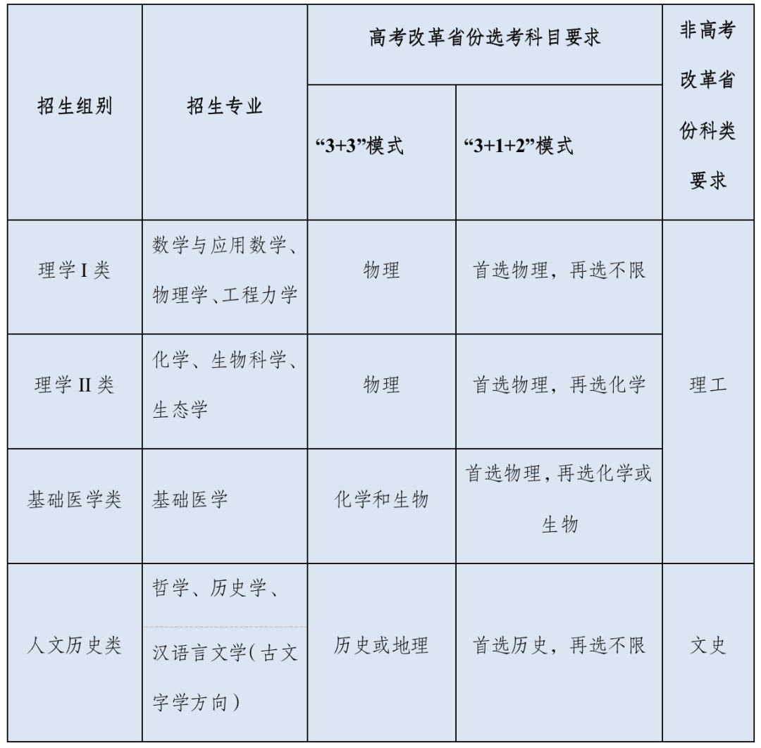

　　02 各省（自治区、直辖市）招生专业及计划以我校强基计划报名系统公布为准。

**三、报名方式与选拔程序**

　　（一）报名时间和办法

　　4月10日至30日考生可登录

　　浙江大学强基计划报名平台网址：

　　https://bm.chsi.com.cn/jcxkzs/sch/10335

　　按要求准确、完整地完成网上报名。

　　每位考生限报一个招生组别，最多可填报不超过3个专业。考生须在报名系统“附加信息”中上传考生签字的《诚信考试承诺书》扫描件（见附件）。报考我校强基计划的考生不得兼报其他高校。

　　（二）考生须参加2023年普通高等学校招生全国统一考试。

　　（三）学校考核

　　1.笔试

　　高考后出分前，第一类考生参加我校组织的笔试，具体时间安排详见准考证。笔试科目：理学I类为数学和物理，理学II类为数学和化学，基础医学类为物理和化学，人文历史类为语文和历史。我校将根据笔试成绩，按招生组别的分省招生计划数的5倍确定各省入围面试考生名单并公布入围标准，同专业组末位同分考生均予以入围。未入围面试考生不参与后续环节及综合成绩排序。考生可在报名系统内查询笔试成绩及是否入围面试情况。

　　2.综合面试

　　高考后出分前，入围面试的第一类考生须参加我校组织的综合面试。具体安排详见后续我校本科招生网最新公告。综合面试着重考查学生的理想信念、专业志向、兴趣特长、思维能力和创新潜质。省级教育行政部门提供的考生综合素质档案将作为专家面试的重要参考材料。面试采取专家、考生“双随机”抽签的方式，全程录音录像。

　　对于第二类考生，直接入围面试，不占第一类考生入围名额，我校将结合学科特长单独组织面试。

　　3.体质测试

　　体质测试项目包括身高/体重（BMI）、肺活量、立定跳远、坐位体前屈、50米跑。具体安排详见后续我校本科招生网最新公告。无故不参加体质测试者不予进入综合成绩排序。体质测试成绩将作为录取时同分排序依据。

　　如遇不可抗力因素，招生流程所作调整，将另行通知。

　　（四）录取办法

　　1.考生高考成绩（不含任何政策加分，下同）须达到所在省（自治区、直辖市）第一批本科录取控制分数线（对于合并本科批次的省份，参照该省份确定的特殊类型相应最低录取控制分数线执行）。

　　2.综合成绩折算办法

　　综合成绩由高考成绩（占85%）、学校考核成绩（占15%）组成。

　　综合成绩（满分1000分）=高考成绩/高考成绩满分*850（四舍五入取2位小数）+ 学校考核成绩（折算为满分150，四舍五入取2位小数）。

　　学校考核成绩由笔试成绩与面试成绩按2:1比例折算。

　　3.确定录取名单

　　全程参加学校考核的考生，方可进入综合成绩排序。

　　高考成绩出分后，对于第一类考生，根据考生填报志愿和在相关省份强基计划的招生名额，按考生综合成绩由高到低排序、按“分数优先，平行志愿”投档规则确定强基计划拟录取名单。同分排序规则：依次按学校考核成绩、学校考核笔试成绩、高考成绩、高考语文成绩、高考数学成绩、高考外语成绩、体质测试成绩排序。

　　对于第二类考生，综合成绩达到所在省份同一招生组别第一类考生最低录取分数线，我校追加计划予以录取。

　　强基计划拟录取名单经学校招生工作小组审定后，报各省级招生考试机构审核并办理录取手续。被正式录取的考生不再参加本省（自治区、直辖市）后续高考志愿录取；未被录取的考生可正常参加本省（自治区、直辖市）后续各批次高考志愿录取。

**四、培养特色**

　　01 纳入荣誉学院培养体系

　　“强基计划”学生纳入竺可桢学院实施特别培养，强化使命驱动，厚植家国情怀，培育远大理想。实施“三制三化”（学分制、导师制、书院制和小班化、个性化、国际化）创新人才培养模式，推进通识教育、专业教育、交叉培养的深度融合，培养人格、素质、能力、知识俱佳的新时代拔尖创新人才。

　　02 实施本硕博衔接培养

　　“强基计划”学生单独制定本硕博衔接培养方案，本科阶段强化学科专业基础，研究生阶段注重国家战略需求领域和科学前沿研究，大四提前对接研究生培养，保证人才培养各阶段有机衔接。各专业方向设置瞄准高端芯片与软件、智能科技、新材料、先进制造等国家急需领域，体现鲜明的目标导向和追求卓越的创新意识。“强基计划”学生按专业单独编班，配备班主任和专业导师，实现人生和学术的全面领航。

　　03 突出国际化培养特色

　　实施全球开放发展战略，加强与世界一流大学、顶尖学科的深度合作，提供浸润式国际化培养，针对“强基计划”部分专业探索引入国际导师，实施高质量国际化培养。本科阶段在海外交流实践方面予以优先安排，研究生阶段在博士生海外联合培养方面予以优先安排。

　　04 强化全面科研训练

　　以高水平科学研究支撑高质量教学，激发学生学术志趣，树立创新意识，提升科学素养，探索在学科会聚和集成攻关中解决交叉培养等难题。深入对接国家重大战略需求领域和关键产业重点单位，引入行业导师、国家重大工程技术总师等参与协同育人，培育产教融合的示范样板课程，建设面向战略领域的实践育人平台。依托重大科研平台所承担的科研任务，支持“强基计划”学生参与基础研究、前沿交叉研究和颠覆性技术攻关，切实增强学生的科研攻关能力。

**五、其他说明**

　　（一）学生综合素质档案由省级教育行政部门负责直接或汇总各中学报考学生综合素质档案后上传至报名系统。

　　（二）对于综合素质档案造假或在高校考核中舞弊的考生，将取消强基计划的报名、考试和录取资格，并将有关情况通报有关省级招生考试机构或教育行政部门。教育行政部门将按照有关规定给予相应处理。已经入学的，按教育部和我校相关规定处理取消学籍，毕业后发现的，则取消毕业证、学位证。中学应当对所出具的材料认真核实，出现弄虚作假情形的，我校保留采取相关措施的权利。

　　（三）强基计划录取考生入学后原则上不转专业。

　　（四）选拔测试期间，考生的交通、食宿等费用自理。

　　（五）学校未委托任何个人或中介组织开展强基计划等考试招生有关工作，不举办任何形式的营利性培训活动。

**六、监督保障机制**

　　（一）我校强基计划招生工作在浙江大学招生工作小组的领导下，由浙江大学本科生招生办公室负责具体工作的组织和实施。我校在实施本简章的过程中做到招生方案公开、选拔方法公平、录取标准公示。

　　（二）我校将对录取的学生进行入学资格复查，对不具备入学资格的学生，按教育部相关规定处理。

　　（三）我校强基计划招生工作接受我校纪检监察机构全程监督，并接受社会监督。

**七、联系方式**

　　通讯地址：浙江省杭州市浙江大学紫金港校区东1A-126浙江大学本科生招生办公室

　　邮编：310058

　　咨询电话：0571-87951006

　　传真号码：0571-88981979

　　咨询邮件：zsc@zju.edu.cn

　　监督举报邮箱：zsjd@zju.edu.cn

　　浙江大学本科招生网：http://zdzsc.zju.edu.cn

　　阳光高考信息平台：gaokao.chsi.com.cn

**八、本简章由浙江大学本科生招生办公室负责解释。**

　　浙江大学本科生招生办公室

　　2023年4月10日

播放

上一篇：[浙江大学2023年自强计划招生简章](http://www.gk114.com/a/gxzs/zszc/zhejiang/2023/0407/26503.html)   
下一篇：[招收36人！华南理工大学2023年浙江省综合评价招生简章](http://www.gk114.com/a/gxzs/zszc/zhejiang/2023/0417/26871.html)

相关文章：

* *[*[*浙江高校*](http://www.gk114.com/a/gxzs/zszc/zhejiang/)*]*[招收36人！华南理工大学2023年浙江省综合评价招生简章](http://www.gk114.com/a/gxzs/zszc/zhejiang/2023/0417/26871.html)
* *[*[*浙江高校*](http://www.gk114.com/a/gxzs/zszc/zhejiang/)*]*[浙江大学2023年自强计划招生简章](http://www.gk114.com/a/gxzs/zszc/zhejiang/2023/0407/26503.html)
* *[*[*浙江高校*](http://www.gk114.com/a/gxzs/zszc/zhejiang/)*]*[浙江大学2022年自强计划招生简章](http://www.gk114.com/a/gxzs/zszc/zhejiang/2022/0417/22173.html)
* *[*[*浙江高校*](http://www.gk114.com/a/gxzs/zszc/zhejiang/)*]*[浙江外国语学院2022艺术类专业招生章程](http://www.gk114.com/a/gxzs/zszc/zhejiang/2022/0303/21803.html)
* *[*[*浙江高校*](http://www.gk114.com/a/gxzs/zszc/zhejiang/)*]*[浙江外国语学院2022年艺术类专业招生章程](http://www.gk114.com/a/gxzs/zszc/zhejiang/2022/0220/21752.html)
* *[*[*浙江高校*](http://www.gk114.com/a/gxzs/zszc/zhejiang/)*]*[浙江树人大学2021招生计划及收费](http://www.gk114.com/a/gxzs/zszc/zhejiang/2021/0629/20148.html)
* *[*[*浙江高校*](http://www.gk114.com/a/gxzs/zszc/zhejiang/)*]*[浙江树人学院（浙江树人大学）2021年招生章程](http://www.gk114.com/a/gxzs/zszc/zhejiang/2021/0610/19817.html)
* *[*[*浙江高校*](http://www.gk114.com/a/gxzs/zszc/zhejiang/)*]*[浙江舟山群岛新区旅游与健康职业学院2021年招生简章](http://www.gk114.com/a/gxzs/zszc/zhejiang/2021/0610/19816.html)
* *[*[*浙江高校*](http://www.gk114.com/a/gxzs/zszc/zhejiang/)*]*[浙江舟山群岛新区旅游与健康职业学院2021年招生章程](http://www.gk114.com/a/gxzs/zszc/zhejiang/2021/0602/19682.html)
* *[*[*浙江高校*](http://www.gk114.com/a/gxzs/zszc/zhejiang/)*]*[浙江理工大学纺织科学与工程学院（国际丝绸学院）持续推进科研创新实践训练](http://www.gk114.com/a/gxzs/zszc/zhejiang/2021/0308/18834.html)

相关推荐：

* *[*[*浙江高校*](http://www.gk114.com/a/gxzs/zszc/zhejiang/)*]*[浙江树人学院（浙江树人大学）2021年招生章程](http://www.gk114.com/a/gxzs/zszc/zhejiang/2021/0610/19817.html)
* *[*[*浙江高校*](http://www.gk114.com/a/gxzs/zszc/zhejiang/)*]*[浙江舟山群岛新区旅游与健康职业学院2021年招生章程](http://www.gk114.com/a/gxzs/zszc/zhejiang/2021/0602/19682.html)
* *[*[*浙江高校*](http://www.gk114.com/a/gxzs/zszc/zhejiang/)*]*[浙江舟山群岛新区旅游与健康职业学院2021年招生简章](http://www.gk114.com/a/gxzs/zszc/zhejiang/2021/0610/19816.html)
* *[*[*浙江高校*](http://www.gk114.com/a/gxzs/zszc/zhejiang/)*]*[杭州电子科技大学2018年普通本科招生章程](http://www.gk114.com/a/gxzs/zszc/zhejiang/2019/0222/6604.html)
* *[*[*浙江高校*](http://www.gk114.com/a/gxzs/zszc/zhejiang/)*]*[浙江树人学院（浙江树人大学）2018年招生章程](http://www.gk114.com/a/gxzs/zszc/zhejiang/2019/0222/6618.html)